项目编号

天津市大学生创新训练计划项目申报书

学校名称： | 天津师范大学
项目名称： | 智取乐食——基于RFID标签食堂智能服务系统的设计与实现
项目级别： | □国家级□市级✔校级
所属一级学科名称： | 计算机科学技术
项目负责人： | 张炜明
联系电话： | 18870735026
指导教师： | 于洋
联系电话： | 13132568277
申报日期： | 2019年4月

天津市教育委员会
二〇一七年一月制

填写说明

一、项目申报书要逐项认真填写，填写内容必须实事求是，表达明确严谨。空缺项要填“无”。
二、每个项目参与学生1-6人，指导教师不得超过2人。
三、“项目编号”由学校统一编制。编号规则：2017+高等学校代码（如：天津科技大学——10057）+3位流水号。
四、项目所属一级学科：按照《中华人民共和国学科分类与代码简表（国家标准GB/T 13745-2009）》填写。
五、项目级别为国家级、市级、校级。
六、项目期限一般为1-2年。
七、格式要求：表格中的字体采用五号宋体，单倍行距；需签字部分由相关人员以黑色钢笔或签字笔签名。项目申报书限用A4纸双面打印，左侧装订成册。
项目名称 |  |  | 智取乐食——基于RFID标签食堂智能服务系统的设计与实现
项目所属  一级学科 |  |  | 计算机科学技术 |  |  | 项目级别 |  |  | 校级
财政拨款（元） |  |  |  |  |  | 学校拨款（元）
项目总经费（元） |  |  | 2000
项目实施时间 |  |  | 起始时间： 2019 年 5 月 完成时间： 2020 年 5 月
申请人或申请团队 |  | 姓名 |  | 年级 | 学号 |  | 所在院系  /专业 | 联系电话 |  | E-mail
申请人或申请团队 | 负责人 | 张炜明 |  | 2017级 | 1730200027 |  | 软件学院/软件工程 | 18870735026 |  | 18870735026@163.com
申请人或申请团队 | 成员 | 李冰欣 |  | 2017级 | 1730090015 |  | 计算机与信息工程学院/计算机科学与技术 | 15620535737 |  | 2411128537@qq.com
申请人或申请团队 | 成员 | 蔡普光 |  | 2017级 | 1730200001 |  | 软件学院/软件工程 | 17726019597 |  | 1139545277@qq.com
申请人或申请团队 | 成员 | 孙佳伟 |  | 2017级 | 1730090004 |  | 计算机与信息工程学院/计算机科学与技术 | 18622491386 |  | 1092217135@qq.com
申请人或申请团队 | 成员 | 卫国河 |  | 2017级 | 1730200228 |  | 软件学院/软件工程 | 13002253679 |  | 1852923108@qq.com
指 导 教 师 | 第一指导教师 | 姓名 |  | 于洋 |  |  | 专业技术职务 | 助理实验师
指 导 教 师 | 第一指导教师 | 单位 |  | 天津师范大学 |  |  | 研究方向 | 智能控制
指 导 教 师 | 第一指导教师 | 联系电话 |  | 13132568277 |  |  | E-mail | 452410762@qq.com
指 导 教 师 | 第二指导教师 | 姓名 |  |  |  |  | 专业技术职务
指 导 教 师 | 第二指导教师 | 单位 |  |  |  |  | 研究方向
指 导 教 师 | 第二指导教师 | 联系电话 |  |  |  |  | E-mail
- 项目简介（200字以内）
“智取乐食”利用RFID射频识别技术、称重传感器技术、大数据分析和数据库技术，设计一款具有人性化功能的微信小程序。实现自动扣费、意见反馈、每日膳食推荐、个人饮食喜好设置、特色菜品推荐、食物制作量推荐等功能。项目有效缓解目前高校食堂食品浪费严重现象，提高学生饮食质量，增强学生与食堂的交互。发挥人性化管理和科学合理节约的特色，利用“物联网”食堂，打造一款实用可靠、易于推广的产品。
- 申请理由（包括自身具备的知识条件、自己的特长、兴趣、已有的实践创新成果等）
（1）本项目组成员来自于软件学院和计算机与信息工程学院，本团队可同时进行软、硬件的设计与开发，专业知识掌握牢固，学习能力较强，参与导师项目，参加过相关互联网创新创业大赛，现已学习了与项目相关的C、C++、JAVA等课程，正在学习数据库等相关课程。并且了解了其他相关技术，例如：RFID射频识别技术，传感器技术，微信小程序（客户端）。
（2）在指导老师的带领下，已经开展了一些与项目相关的前期研究。通过文献查阅和充分调研，掌握了一定实验数据，具备了一些科学研究的能力。
（3）具备优秀的指导老师，曾多次指导大创训练项目，获得国家级奖项，团队经验丰富。
三、项目方案
具体内容包括：
1、项目研究背景
（一）国内外研究现状和研究意义
自1985年《中共中央关于教育体制改革的决定》提出后，食堂后勤社会化改革不断深入。但在深入过程中观念与相关机制的缺失导致高校的食堂质量不佳。因此，正确审视食堂高校的现状，发现急需改进的问题，是当前食堂改革的重任。
人力成本现状：
经过调查研究，全国98.9%大学食堂没有实现自助打饭，服务自定化功能。雇佣一个工作人员的成本平均一个月2000-4000元左右，同时每一个窗口的人员甚至出现过剩情况，这就造成了人力成本急剧上升趋势。
营养搭配现状：
升入大学的许多学生由于缺乏营养搭配的意识，不会自觉选择适合自身体质的膳食搭配，造成缺乏营养、严重偏食的局面，也成为成年期慢性病产生的一大要因。问卷调查结果显示，87%的同学并未接受过任何形式的饮食营养教育，而将营养搭配列为自己就餐标准的同学仅有10.4%，这体现了大学生普遍缺乏营养搭配的意识。其次，在食堂从业人员的队伍建设上，全国高校普遍缺乏专业体系的膳食知识培训，在菜谱的设计中忽视对油盐使用量、营养搭配因素的考虑。
价格矛盾现状：
食堂的服务对象主体――学生大多数依靠家庭获取生活费，饭菜价格的波动对他们影响较大。如果高校食堂价格偏高，势必会加重学生的经济负担，甚至会引发学生与食堂的矛盾。本团队的调查结果表明，学生平均每餐在食堂消费为：3元以下（1.2%）、3到8元（30.8%）、8到12元（56%）、12到20元（10.8%）、20以上（1.2%），而学生认为合理的每餐消费价格及人数比例为：3元以下（2.4%）、3到8元（62.8%）、8到12元（32.4%）、12到20元（2.4%）、20以上（0%），可见，学生的心理期望价格总体低于现实消费价格。且调查发现，86.54%的高校并没有专门设立低价窗口，体现价格阶差。不仅导致贫困生负担加重，还可能会引起学生对食堂及高校的不满情绪。
学生参与度现状：
学生如何维护权益的调查中，选择默不作声（40.12%）与直接当场理论（53.7%）的同学高达93.82%，仅有6.18%的同学表示会向学校有关部门反映。说明学生参与食堂建设的主体意识低。
可见高校食堂亟需出现能够解决诸如这样多问题的一款餐饮系统，为同学带来更好、更智能便捷的体验。
（二）项目已有的基础，与本项目有关的研究积累和已取得的成绩
- 本项目组成员来自于软件学院和计算机与信息工程学院，本团队可同时进行软、硬件的设计与开发，专业知识掌握牢固，学习能力较强。
（2）在指导老师的带领下，已经开展了一些与项目相关的前期研究。通过文献查阅和充分调研，掌握了一定实验数据，具备了一些科学研究的能力。
（3）具有查找文献、阅读文献的能力
（4）拥有了初步的设计方案，经项目组成员多次讨论，该方案具备可行性。
（5）部分成员参加过大学生服务创新比赛等比赛。
（6）计信学院实验中心提供一个开放的空间。
（三）尚缺少的条件
项目所需的经费、项目所需设备和材料、研究经验等。
（四）解决方法
加强相关知识的学习，充分利用现有知识完成研发；向有技术经验的人寻求指导，加强团队中积极交流与合作，及时反馈各个模块研发的进程；积极向指导老师请教，同时借助图书馆查询文献资料；申请下来的资金用于项目开发。

2、项目研究目标及主要内容
项目研究目标：
如今高校食堂中出现学生需求不同、食品浪费严重、配餐缺乏科学性和学生食品购买结算过程过于繁琐等问题。本项目为了解决以上难题，通过RFID射频识别技术、称重传感器技术、大数据技术、微信小程序技术、Java EE技术和数据库技术，研发一套能够实现学生对于每餐种类与餐量自主化；避免食堂每餐出现过多的食物浪费情况；大幅度简化学生食物购买结算过程；减少高校食堂人力成本的自动化高校食堂系统。以达到学生自主，自助，便利；高校节省，节约，科学的目的。
项目主要内容：
本项目旨在缓解高校食堂食物浪费严重问题，提高学生饮食效率和自主性。它主要包含了软件微信小程序、食物智能结算管理和服务器搭建与开发等部分。
智能结算管理流程图如图1所示。
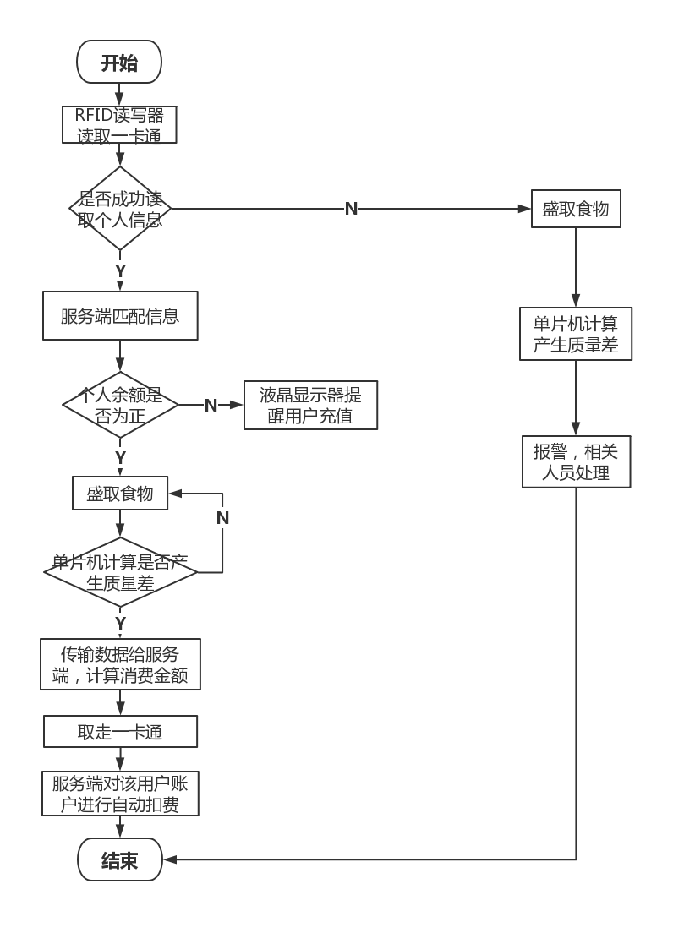
图1 智能结算管理流程图
流程图介绍：
学生选择好准备盛取的菜品后，学生将学生卡放置在对应RFID读写器上。读写器会提醒是否读取成功，如果读写器没有成功读取学生信息而且学生打取食物造成质量改变，报警器将报警，随后由相关人员进行处理。若读写器成功读取学生信息，向服务端传递数据，服务端匹配信息，这时在与单片机连接的液晶显示器上将显示个人余额。如果个人余额为负时，液晶显示器将显示提示用户充值。若余额为正，学生可以进行盛取食物操作。若学生完成盛取食物操作后，单片机计算出质量差，然后将数据传输给服务端，服务端计算消费金额并存储数据，这些数据为后续大数据分析做准备，液晶显示器显示消费金额，这时如果个人余额不足且为正值，可有一次透支消费机会。学生取走学生卡，服务端对该名学生账户进行自动扣费操作，该次交易结束。
软件架构图如下图2所示。
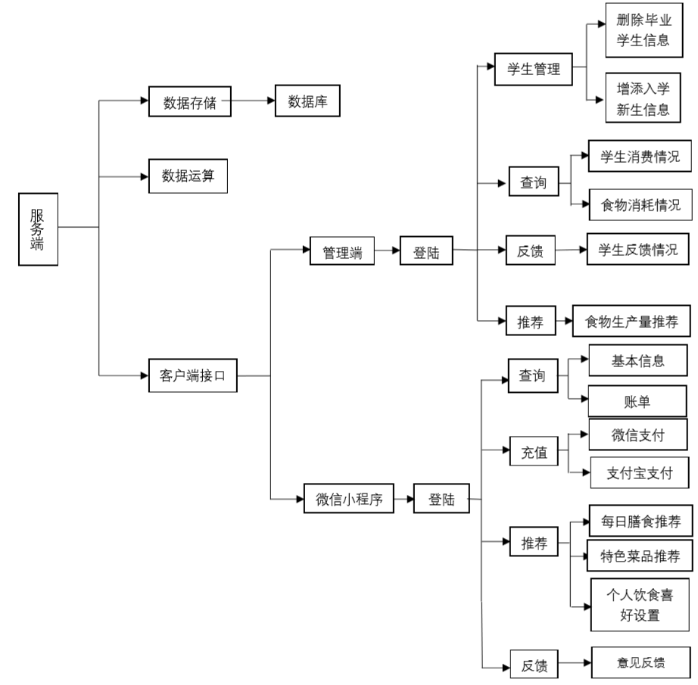
图2 软件架构图
微信小程序学生客户端主要功能如下：
（1）查询功能
查询基本信息：姓名，学号，账号，状态，余额
查询账单：日账单，月账单，月度报告
（2）充值功能
对个人账户进行充值：微信支付/支付宝支付
（3）推荐功能
每日膳食推荐：根据地域气候季节进行最健康的推荐
特色菜品推荐：学生可以对每样购买过的菜品打分，对得分高的菜品进行推荐
个人饮食偏好设置：会体现在菜品推荐里
（4）反馈功能
意见反馈：饭菜口味反馈，食堂环境反馈，系统优化建议反馈

管理端（食堂管理员）主要功能如下：
（1）查询功能
学生消费情况：日账单，月账单，整体数据图
食物消耗情况：每日每种菜品消耗情况，单个菜品收入情况
（2）推荐功能
食物生产量推荐：根据多日食物消费情况进行数据的推算，尽力使食堂做到当天生产的食物当天消耗完。
（3）接收反馈
接收来自学生的反馈：对菜品口味进行改进、对餐厅服务进行改进
（4）学生管理
增添学生：添加入学新生信息
删除学生：删除毕业学生信息

服务器端主要功能如下：
（1）数据存储
数据库：存储学生卡信息，交易数据等等
（2）数据运算
（3）客户端接口：为微信小程序和管理端提供接口及数据
硬件核心部件如下图3所示。
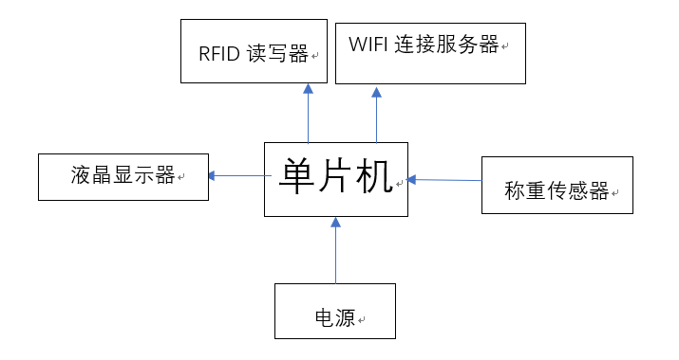
图3 硬件模块图
硬件模块图介绍：
单片机连接无线网卡，通过WIFI的方式与服务端进行数据传输。称重传感器与单片机相连，单片机将称重传感器传输的重量差数据传输至服务端进行运算得出消费金额并存储数据，并在服务端进行个人账户余额变动，实现实时扣费。单片机所连接的液晶显示器可以实时显示消费金额、重量差和账户余额与提醒欠费用户需要充值。
3、项目创新特色概述
（1）软件创新
①使用微信小程序更加便捷。客户端采用微信小程序，用户不必再额外安装APP就能便捷的获取相关个人信息，还可以进行查询、充值和意见反馈以及获取每日的推荐特色菜品，这让用户感到方便、舒适、人性化。
②使用大数据减少食物浪费率并进行人性化推荐。采用大数据技术对每天各类菜品销量进行分析，以达到使食堂配餐更加合理，减少浪费的目的。同时根据数据分析获得学生的菜品喜好以及结合营养的膳食搭配为用户提供菜品的推荐，不用再为吃什么而浪费时间了。
（2）硬件创新
使用RFID射频识别技术和称重传感器技术实现自动扣费方式。根据盛取前和盛取后食物的质量差以及对应菜品单价经过计算后形成消费金额，然后服务端自动扣费。这样减少了人力成本。
（3）方式创新
①自动扣费方式减少学生结账时间进而提高了食堂效率，减少人力成本。
②根据个人需求选择菜量和菜品的方式更加合理化。传统的食堂是由食堂工作人员根据自己的经验为学生盛取适量的饭菜，但也不免会出现所盛菜量不足或过多的情况。而本项目采取学生自己根据需求盛取菜品和菜量的方式，能够保证菜量合适和有效减少食物浪费的现象，也使得就餐更加自主化。同时由学生自主选取食物也有效地减少了食堂的工作成本。
4、项目研究技术路线
（1）RFID射频识别技术。无线射频技术是一种非接触式自动识别技术，它以射频信号为载体，可以自动识别目标对象，快速地进行信息和数据的交换。无线射频技术一般包括射频卡和读写器两部分。在本项目中，运用RFID标签和RFID读写器，根据需求分析，选取高频13.56MHz的RFID标签。在按需求盛菜时，通过将嵌入有记录学生信息的RFID标签的学生卡放在与所要盛取的菜品对应的读写器上。当RFID系统工作时，首先读写器会向外发送一个查询信号，然后当电子标签处于读写器的识别范围，受到读写器发送的信号激活时，就将自身携带的信息发送给读写器。最后，当读写器接收到电子标签发送的信息时，就通过自身的内部结构对信息进行处理，再通过通信网络将电子标签的信息传输给服务器端，从而在盛菜完成获取食物价格后实现自动扣费。
（2）传感器技术。本项目中通过称重传感器获取盛菜前和盛菜后菜品的质量差，以质量差与菜品单价的积作为结算总价格。利用单片机通过以太网接口方式与RFID读写器进行数据传输，通过WIFI技术与服务端进行数据传输。
（3）大数据技术。大数据是指以多元形式，自许多来源搜集而来的庞大数据组。本项目中将通过使用Python语言的NumPy库、SciPy库、Pandas库等，结合简单移动平均法和受喜爱程度排名算法，对学生各类菜品消费量的数据进行数据的处理和分析，使食堂能够对每天所需准备菜品量进行合理准备，同时也能够根据学生数据分析获得的个人饮食偏好等给予动态的推荐。最后利用Matplotlib库进行二维图和图形的创建，使数据特性能更直观的体现。
（4）数据库技术。数据库技术是一种计算机辅助管理数据的方法，它研究如何组织和存储数据，如何高效地获取和处理数据。本项目中利用数据库存储学生信息和他们的消费菜品信息，通过数据库对每日各类菜品销量数据进行处理和分析。根据系统目标分析和总体设计，系统数据管理采用MySQL数据库。基于Java EE，利用提供各种关系数据库的统一接口的JDBC提供的一个标准API，使数据库开发人员能够用Java API 编写数据库应用程序。通过遵循Python DB-API(数据库应用程序编程接口)规范的模块与MySQL数据库通信，进行数据库编程，对数据库中的数据进行操作。
5、研究进度安排
（1）2019年5月之前，对国内外的关于高校食堂的一些智能化技术进行资料搜集，并对相关学术研究进行整理和探讨。
（2）2019年6月—2019年7月，针对在研究分析中的问题和困惑，深入相关高校进行学习、调研，同时采访一些学生，听取他们的建议，调查高校中食堂出现的问题以及弊端，为项目的开展积累宝贵数据。同时，召集成员根据之前积累的资料填写报告，同时进行项目的任务分配，全组成员进行合理的模块化工作。采购相关硬件材料。
（3）2019年8月—2020年1月，开发小程序的核心代码、优化环境、服务器的搭配完成，管理端软件应用开发以及数据库相连接
（4）2020年2月—2020年的3月，项目测试，进一步优化系统性能，成果汇总，撰写论文。
（5）2020年4月，进行APP的外观和窗口的美化设计、代码的优化和完善、准备材料、答辩。
6、项目组成员分工
姓名 | 研究方向 | 项目分工
张炜明 | 软件界面 | 统筹策划工作、编写程序
蔡普光 | 数据库 | 服务器、数据库的建立
孙佳伟 | 软件界面 | 创意策划、美工设计
李冰欣 | 系统测试 | 软硬件进行测试、功能调试
卫国河 | 软硬结合 | 软硬件接口设计、程序设计

四、预期成果
（1）制作出功能完善的微信小程序；
（2）相关硬件设备一套；
（3）发表相关论文；
（4）相关代码和程序。
五、经费预算
支出范围 | 计划明细 | 预算金额（元） | 用途及计算依据 | 审核结论
专用材料费 | 开发元件 | 200 | 开发所需的电路元器件,传感器
专用材料费 | RFID模块 | 196 | 用于读写一卡通
专用材料费 | 单片机开发板 | 199 | 控制硬件设备
专用材料费 | 高频WIFI路由器 |  | 数据库与单片机的连接
专用材料费 | 服务器租用费 | 605 | 租用服务器托管项目一年
印刷费 | 打印、复印、装订费 |  | 调查问卷、宣传单页、宣传海报
邮电费 | 网络通讯费 |  | 系统调试时，产生的流量费用；业务洽谈等通讯费
邮电费 | 邮寄费
调研费 | 调研办公用品（小礼品）
市内交通费 | 公交、地铁 | 100 | 调查时产生的市内交通费
差旅费 | 外地交通费
差旅费 | 住宿费
论文版面费 | 论文版面费 | 700 | 用于论文的发表
专利申请费 | 专利申请费
专家咨询鉴定费
委托业务费 | 测试
合计 |  | 2000 | 合计数应等于批复的项目经费数

六、指导教师意见

该项目组选题新颖、实用，具有较强的创新性和较高的使用价值。采用物联网技术，结合软件硬件资源，具有充足的科学技术和较低的开发成本。该选题具有一定的难度，需要项目组的同学共同努力完成。该项目的实施将有效缓解高校食堂食物浪费严重、配餐缺乏科学性和人力成本较大的问题，达到就餐方便和快捷的目的。产品因操作简单推广后可面向餐饮行业中使用，未来能带来新的市场前景。
项目组的同学学风正派、专业基础扎实、动手能力强；具备项目研究和实施的能力。

签名：

年 月 日

七、学院意见（项目所在学院）

部门负责人签名：
部门盖章：
年 月 日

八、学校推荐意见

项目管理部门盖章：
年 月 日

